- 类内距离

n维空间中同一类内各模式样本点集{a^{(i)}}_{i=1,2,…,K}，其内部各点的均方距离为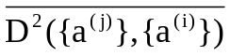，其中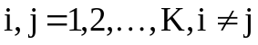，即：

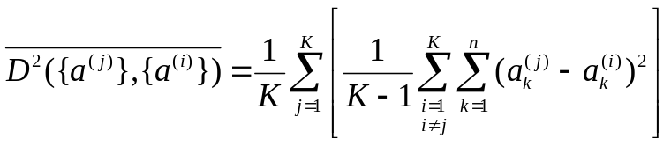

可证明：
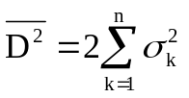
其中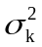为{a^{(i)}}在第k个分量上的无偏方差，即：
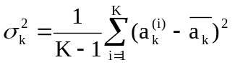
其中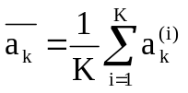为{a^{(i)}}在第k个分量方向上的均值。
[证明作为练习]

